I : UN PEU D’HISTOIRE

La bataille de la Somme est une des plus importantes batailles de la Grande Guerre. Elle a duré du 1er juillet au 18 novembre 1916 et a opposé des effectifs considérables, parmi lesquels il y a eu des pertes énormes. Malgré cela, dans la mémoire collective française, elle est assez largement éclipsée par celle de Verdun. Mais elle est bien plus importante dans la mémoire collective britannique.

POURQUOI LA SOMME ?

En décembre 1915, à Chantilly, les Alliés avaient décidé de lancer en 1916 une série de grandes offensives à la fois sur les fronts français, russe et italien. Pour ce qui était du front français, on avait décidé que l’offensive serait menée à la fois par l’armée française et l’armée britannique. C’est ce qui a amené à la placer dans le secteur de la Somme, car c’était là que les fronts tenus par les deux armées se rejoignaient. On prévoyait que l’armée française fournirait le plus gros de l’effort (39 divisions sur 70), les britanniques ayant pour rôle de l’appuyer. La date de l’offensive était fixée au 1er juillet.

Mais, le 21 février 1916, les Allemands déclenchèrent la bataille de Verdun. Cet événement imprévu obligea à modifier sensiblement les plans prévus pour la Somme. Il fallut en effet envoyer à Verdun une partie des troupes françaises qui allaient y participer, ce qui fit que la bataille se livrerait avec une majorité de troupes britanniques (26 divisions sur 40), contrairement à ce qui était prévu, et sur un front plus étroit (40km au lieu de 70).

LE DEROULEMENT DE LA BATAILLE

Elle commença le 1er juillet 1916, à 7h30. Elle avait été précédée par une préparation d’artillerie qui durait depuis le 24 juin (1 732 873 coups tirés rien que par les Britanniques…). Mais cette débauche de destruction fut trompeuse en laissant croire aux Etats-Majors alliés que les défenses ennemies étaient anéanties et qu’il n’y aurait qu’à occuper le terrain.

Ce ne fut pas le cas… Attaquant en terrain découvert contre des adversaires que leurs abris souterrains avaient protégés, les troupes subirent des pertes effroyables. A la fin de la journée, le nombre de tués, disparus, blessés et prisonniers britanniques s’élevait à 57 400, dont 19 240 tués, soit près de 18% des effectifs engagés. Il n’y a jamais eu une journée plus meurtrière dans l’histoire de l’armée britannique.

Il fut question d’arrêter l’offensive. Mais les Allemands auraient pu alors transférer des troupes dans le secteur de Verdun. L’offensive continua donc, souvent gênée par le mauvais temps qui transformait le champ de bataille en bourbier. Il serait fastidieux d’entrer dans le détail de toutes les attaques et contre-attaques qui ont eu lieu pendant les mois suivants. Voici ce que l’on peut retenir. A la fin de juillet et en août, la bataille se fragmente en actions locales de peu de profit. En septembre, les Alliés reprennent l’offensive. À partir d’octobre, la bataille s’essouffle avec l’arrivée de la mauvaise saison. Toute activité s’arrête le 18 novembre.

LE BILAN

Comme pour beaucoup de batailles de la Grande Guerre, les gains territoriaux ont été très modestes. Les Alliés n’ont avancé, en cinq mois, que de 12km au nord de la Somme, et 8km au sud (trois et deux heures de marche pour un randonneur…). Ils n’ont atteint ni Bapaume, ni Péronne.

La bataille a cependant permis de soulager le front de Verdun. Les Allemands ont en effet retiré à plusieurs reprises des troupes de ce front pour les transférer sur celui de la Somme.

Elle a aussi permis de voir pour la première fois une image de la guerre future. Le 15 septembre, en effet, l’armée britannique a employé sur le front un petit nombre de chars d’assaut. Bien que le résultat ait été médiocre, il y avait là une décision grosse d’avenir, comme les conflits venus ensuite l’ont montré.

Mais ces gains minimes ont été obtenus au prix de pertes effroyables : 1 059 543 victimes au total, morts, blessés et disparus. Ce chiffre se décompose en 419 654 britanniques, 202 567 français et 437 222 allemands. Ayons une pensée pour eux aujourd’hui…
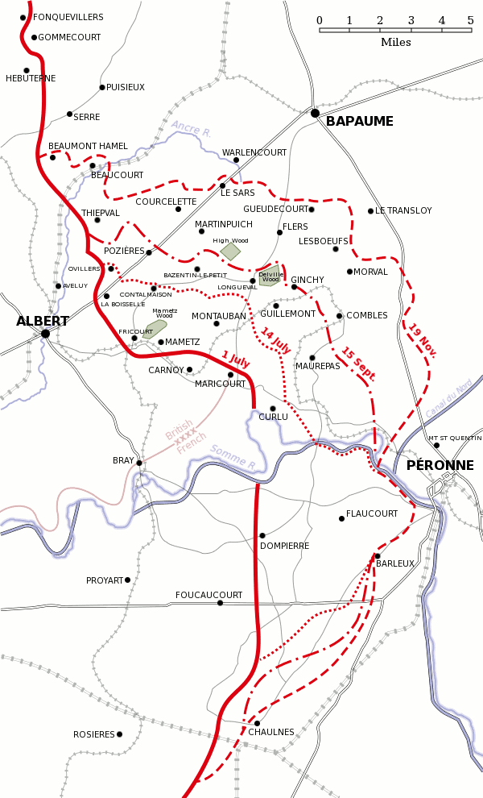

Evolution de la bataille, 1er juillet-18 novembre 1916

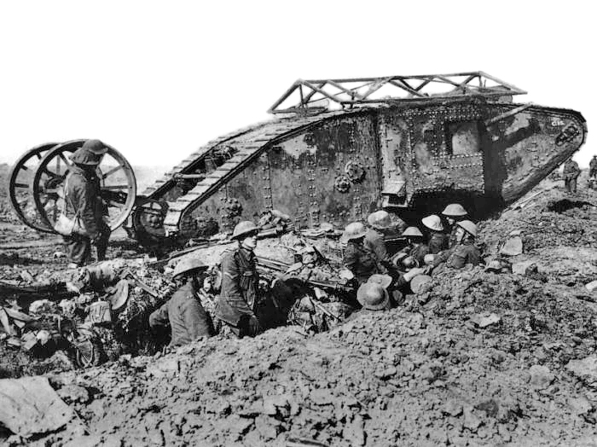

Char britannique Mk I près de Thiepval le 25 septembre 1916

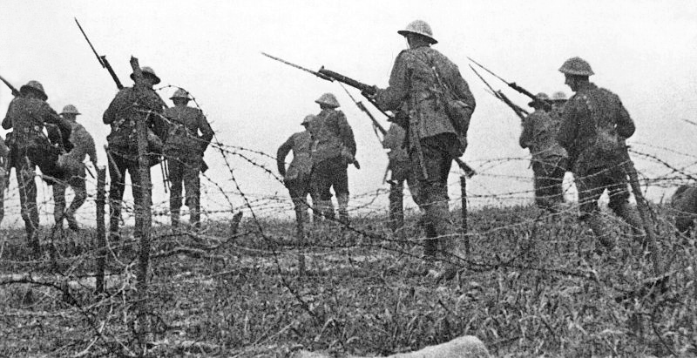

Image du film « La Bataille de la Somme » (1916) qui incorporait des images tournées dans les premiers jours de la bataille. C’est un des premiers exemples connus de film de propagande.

II : ITINERAIRE DE LA VISITE

BEAUMONT HAMEL

Le mémorial de Beaumont Hamel commémore la participation à la bataille du régiment royal de Terre Neuve, qui subit de très lourdes pertes en cet endroit lors de son entrée en action le 1er juillet 1916 (700 hommes en trente minutes, 801 à la fin de la journée, soit 92% de l’effectif). Il a été inauguré en 1925 et couvre trente hectares de terrain, comprenant notamment un réseau de tranchées parfaitement préservé.

A l’entrée se trouve le mémorial de la 29ème division, à laquelle le régiment appartenait. Mais le plus intéressant se trouve au sommet de la hauteur, avec une table d’orientation et la statue d’un caribou, animal typiquement canadien et emblème du régiment.

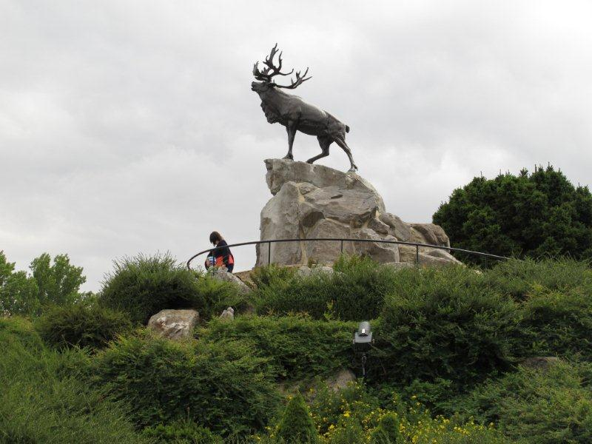

Des plaques portent les noms de 820 habitants de Terre-Neuve portés disparus pendant la guerre.

On peut également voir le « Danger Tree », seul arbre à avoir survécu à cette époque dans le no man’s land.

THIEPVAL

A Thiepval se trouve le plus imposant mémorial militaire britannique du monde (45 mètres de hauteur). Dû à l’architecte Sir Edwin Lutyens, il a été inauguré en1932. Il est destiné à commémorer les soldats britanniques et sud-africains portés disparus dans la Somme entre juillet 1915 et mars 1918, et dont les corps n’ont jamais été retrouvés, ou s’ils l’ont été, n’ont jamais été identifiés. Ils sont au nombre de 73 367, dont près de 90% ont été tués pendant la bataille de la Somme proprement dite. On peut y repérer six soldats originaires d’Edenbridge !

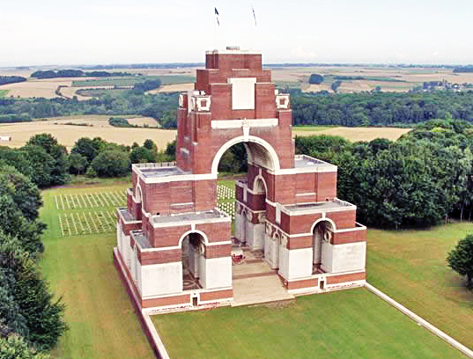

Devant le mémorial se trouve un cimetière avec 300 tombes de soldats français (253 inconnus) et 300 soldats du Commonwealth (239 inconnus. On peut y remarquer la Croix du Sacrifice, avec l’épée de bronze apposée sur sa branche verticale, pointe en bas en signe de deuil. La Pierre du Souvenir porte la mention : « Leur nom vivra à jamais », tirée du livre de l’Ecclésiaste.

A Thiepval se trouve également un centre d’accueil et d’interprétation, inauguré en 2004 et géré par l’Historial de Péronne, qui propose, en plus d’une exposition et de films, des bases de données informatiques permettant aux visiteurs de rechercher des renseignements sur un soldat précis, ou de trouver un cimetière ou un mémorial.

Dans le courant de 2016, en juin sans doute, un nouveau musée sera ouvert sur le site, où l’on pourra admirer notamment une impressionnante fresque du dessinateur Joe Sacco, montrant avec une incroyable profusion de détails le paysage du premier jour de la bataille.

Près de Thiepval, on peut voir également la « tour de l’Ulster », construite en 1921, mémorial dédié à la 36éme division, qui était celle qui avait avancé le plus loin dans les lignes allemandes le 1er juillet, et aux autres unités de même origine ayant participé à la guerre. C’est la réplique d’une tour située en Ulster à Clandeboye, où la division s’entraînait.

LA BOISSELLE

Lors du déclenchement de l’offensive, le 1er juillet, l’armée britannique fit exploser plusieurs mines de très grande puissance afin de créer des brèches dans la première ligne allemande. Un des cratères créés par ces explosions (27 tonnes d’explosif dans son cas…), le cratère Lochnagar, a été conservé à la Boisselle. C’est le seul de ces cratères qui soit accessible au public, mais on ne peut pas descendre à l’intérieur. Ses dimensions sont de 91 mètres de diamètre et 21 mètres de profondeur. Le site a été acheté en 1978 par un britannique, Richard Dunning, qui a créé une association qui en assure la préservation.

PERONNE

L’Historial de la Grande Guerre a ouvert en 1992. Il est actuellement en cours de reconfiguration à l’occasion du centenaire de la Grande Guerre. Ces travaux se feront en quatre tranches, entre 2014 et 2018.

C’est un musée d’une conception originale. Il ne veut être ni un mémorial ni un musée militaire, mais plutôt donner à voir les transformations apportées par la Grande Guerre dans la vie tant des militaires que des civils, sur les plans culturels et sociaux aussi bien que proprement militaires, cela pour les trois pays participants à la bataille, France, Royaume Uni et Allemagne. Il se place donc dans une perspective d’histoire culturelle comparée.

Pour atteindre ce but, l’Historial a recours à une muséographie particulière, qui associe, d’une part, des espaces situés un peu au-dessous du niveau du sol des salles, évoquant donc les tranchées, et consacrés à l’évocation des militaires, et d’autre part, des vitrines consacrées à l’évocation des civils.

Il y a quatre salles, consacrées respectivement à l’avant-guerre, à la période 1914-1916, à la période 1917-1918 et à l’après-guerre, à quoi s’ajoute la salle centrale, où on peut voir notamment l’exposition des gravures « Der Krieg » de l’artiste allemand Otto Dix, inspirées par son expérience de la vie au front à cette époque, et qui insistent sur l’horreur et l’absurdité de la guerre.

L’Historial est doublé d’un centre international de recherches sur la Grande Guerre, qui organise des colloques internationaux, attribue des bourses de recherche, publie des ouvrages et organise des conférences.

